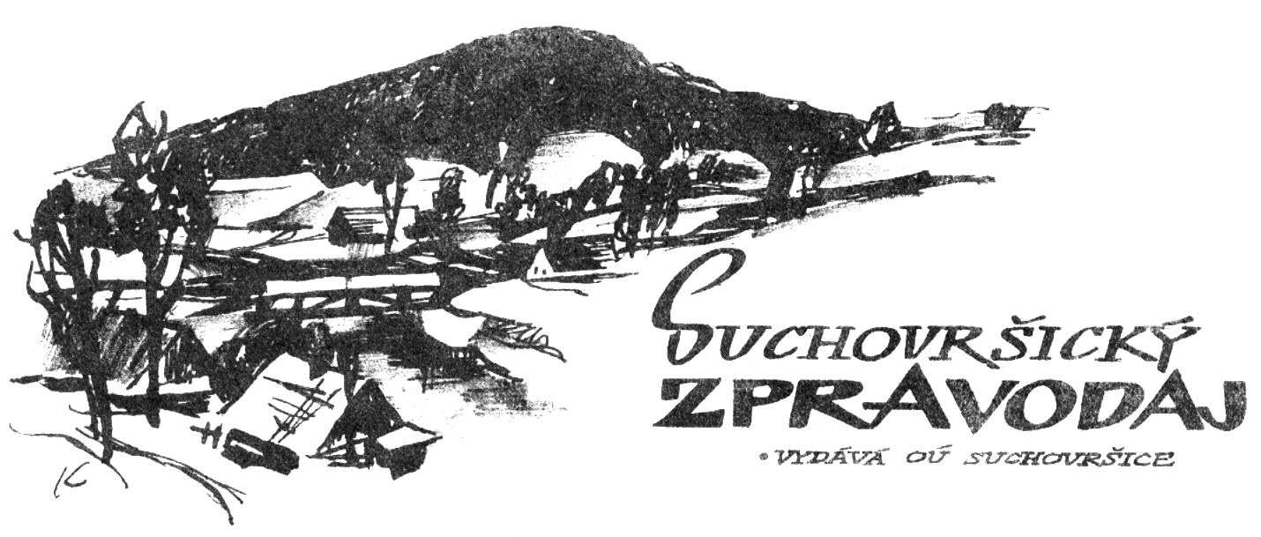

SLOUPEK STAROSTKY

**PO PRÁZDNINÁCH**

Nevím, jak budeme mluvit časem o roce 2020, co nám vzal a co nám naopak dal. Je to jiný rok než léta předešlá, ale pořád se budeme těšit s těmi, kteří se letos narodili, budeme vzpomínat na ty, kteří nás trvale opustili a občas se pro potěšení vrátíme k fotografiím nejen z významných rodinných událostí.

Z pohledu obce jsme se letos museli vzdát mnoho tradičních akcí. Smrťačku za celou obec dva z nás vynesli, ale bez průvodu a doprovodných akcí. Nepálili jsme čarodějnice. Nekonaly se červnové akce pro děti a nehrál se zářijový posvícenský fotbal. V letních měsících nám počasí přálo při promítání letního kina, povedla se společná prohlídka nového Lesního parku na Lhotkách

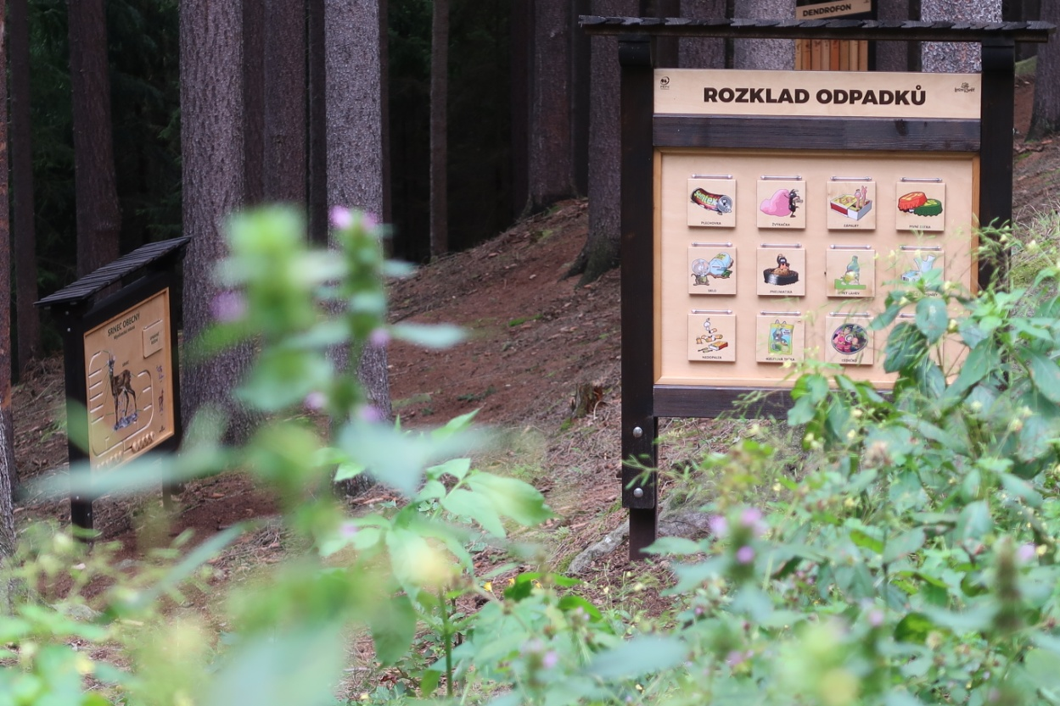

včetně kvízu ze života lesa před začátkem školního roku. Za správně vyplněný kvíz dostaly děti drobné odměny. Lesní park Suchovršice – Lhotka byl s téměř půl miliónovou 100% dotací postaven za přispění MAS Království Jestřebí hory a SZIF. Účastnili jsme se společné akce – Olympiády pro starší a pokročilé v Havlovicích. Děkuji ještě jednou všem závodníkům suchovršického družstva, že si našli čas, aby reprezentovali naši obec. Snad se nám povede i výlet do divadla do Prahy ještě před vyhlášeným nouzového stavu, přeložený z původního dubnového termínu.

Co mne mrzí je nutnost opět vypsat záměr pronájmu místní restaurace a pokusit se najít v tomto roce již třetího nájemce obecní restaurace. Jako neustálý optimista věřím, že se to povede a od listopadu bude opět restaurace plně fungovat.

Naopak mě těší dokončované zateplení a nová fasáda tělocvičny, část nové fasády na budově obecného multifunkčního domu, nová vrata na garáži pro traktor, ve spolupráci s povodím Labe výměna odpadního potrubí od silnice do řeky proti místní komunikaci na Kvíčalu. Těší mě i získání dotace na výstavbu chodníku od továrny do Úpice, s realizací se počítá příští rok.

Podzim využijeme pro přípravu akcí pro příští rok, jak těch materiálních, tak těch společenských. Budeme si přát vzájemně hlavně zdraví, které je pro nás v současnosti nejdůležitější a doufat, že nepříjemnosti letošního roku brzy skončí bez vážnějších důsledků pro nás všechny.

Přeji Vám klidné dny nadcházejícího podzimu.

Lenka Hozová

**OZNAMUJEME,**

**PŘIPOMÍNÁME**

**Obecní úřad Suchovršice:**

úřední hodiny:

Po 8.00-17.00 hodin

St 8.00-17.00 hodin

Kontakt:

tel. do kanceláře 499 781 569,

**starostka**

mobil: 724 180 520

e-mail: [starosta@suchovrsice.cz](mailto:starosta@suchovrsice.cz)

**účetní**

e-mail: [ucetni@suchovrsice.cz](mailto:ucetni@suchovrsice.cz)

Starostka může ověřovat pravost podpisů a listin, v provozu je zde terminál Czech point.

TĚM, KDO NEMÁTE DOSUD ZAPLACENO, připomínáme, že poplatky se platí na účet obce Suchovršice:

**hotově** na obecním úřadě

**převodem na účet**: **25321601/0100** vedený u KB v Trutnově. Variabilním symbolem každého poplatníka je číslo popisné nebo evidenční.

***SVOZ NEBEZPEČNÉHO ODPADU***

Svoz nebezpečného odpadu proběhne v sobotu dne **17. 10. 2020** na těchto místech:

**10:30 hod. Lhotka** (naproti čp. 126 - Benkovi)

**10:40 hod. pod Kopcem** (u sjezdu od dřevěného mostu na silnici)

**10:50 hod. na parkovišti**

**11:00 hod. u továrny**

Pozor, v závislosti na množství odpadu se uvedené časy sběru mohou o několik minut posunout.

**Žádáme všechny občany, aby se s nebezpečným odpadem dostavili na místo až v uvedenou dobu sběru!**

**Do nebezpečného odpadu patří:**

zářivky, léky, plechovky od barev či jiných chemikálií, vyřazené elektrospotřebiče obsahující nebezpečné látky (lednice, televizory, monitory od PC,…), baterie apod.

***SBĚR VELKOOBJEMOVÉHO ODPADU***

Kontejnery na velkoobjemový odpad budou rozmístěny **od pátku 16. 10. 2020 do neděle 18. 10. 2020** na obvyklých místech:

na Lhotkách u autobusové zastávky,

pod Kopcem u mostu,

na parkovišti

v dolní části obce na regulaci.

**Do velkoobjemového odpadu nepatří směsný komunální odpad, stavební a nebezpečný odpad. Do velkoobjemového odpadu taktéž nepatří staré železo a jiné kovy (disky, …).**

Místa zpětného odběru pneumatik

**Sběrné místo pro naši oblast:**

**Vavřena VAPO s.r.o.**

**Batňovice 163**

**STŘÍPKY Z MATEŘSKÉ ŠKOLY**

Zprávičky ze školky

Prvního září nám do prvních tříd okolních základních škol nastoupilo 6 školáčků: Honzík, Liborek, Péťa, Karolínka, Emička a Janička.

Všech šest dětí se na konci června se školkou slavnostně rozloučilo a tradičně, jako každý rok, školáčci ve školce strávili i společně noc a prožili ve školce noční dobrodružství. Přejeme všem dětem spoustu nových kamarádů ve školním prostředí, paní učitelku, na kterou se budou do školy těšit a velkou spoustu nových znalostí

Do školky naopak na tento školní rok 2020/2021 nastupuje celkem 17 nových dětí.Znovu jsme tak naplnili školku na maximální možný počet dětí, který nám povoluje kapacita školy. Naši „nováčci“ nastupují postupně, ti, kteří zahájili docházku hned první zářijový den byli velmi stateční a šikovní. Pochvalu tak zaslouží nejen děti, ale i rodiče, kteří své děti na vstup do dětského kolektivu opravdu dobře připravili.

Je stále září a my už pracujeme velmi pilně. Zahájili jsme kurz plavání, pracuje už kroužek keramiků, od října začne pracovat kroužek Maxík, hravá angličtina, dechová cvičení s hrou na flétničku. Díky krásnému počasí trávíme hodně času venku. Stihli jsme houbařit, využíváme zahradu a hřiště a vydali jsme se na pěší výlet do nového suchovršického lesoparku na naučnou stezku, kde si děti jednak vyhrály, ale především se dozvěděly spoustu zajímavostí o lesních zvířatech, rostlinách, stromech, houbách…

Dana Kultová

Na [www.ms-suchovrsice.cz](http://www.ms-suchovrsice.cz) se můžete dovědět více.

**OLYMPIÁDA PRO STARŠÍ A DŘÍVE NAROZENÉ**

Ve čtvrtek 3. září se v Havlovicích konal XII. ročník olympiády pro starší a dříve narozené. Počasí se umoudřilo, takže jsme vyrukovali v nových tričkách s logem „OBEC SUCHOVRŠICE“. Soutěžilo nás 9 včetně jednoho muže, který byl současně náš kapitán.

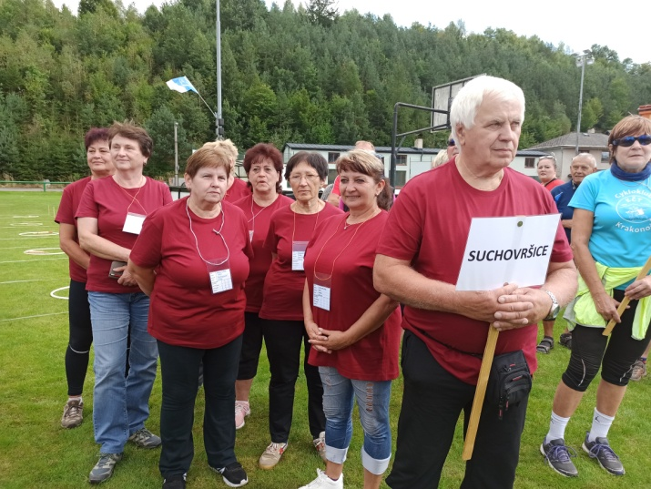

Podpořit nás přišla naše starostka Lenka Hozová a za OÚ Jana Šedová. Celkem se zúčastnilo 202 registrovaných sportovců.

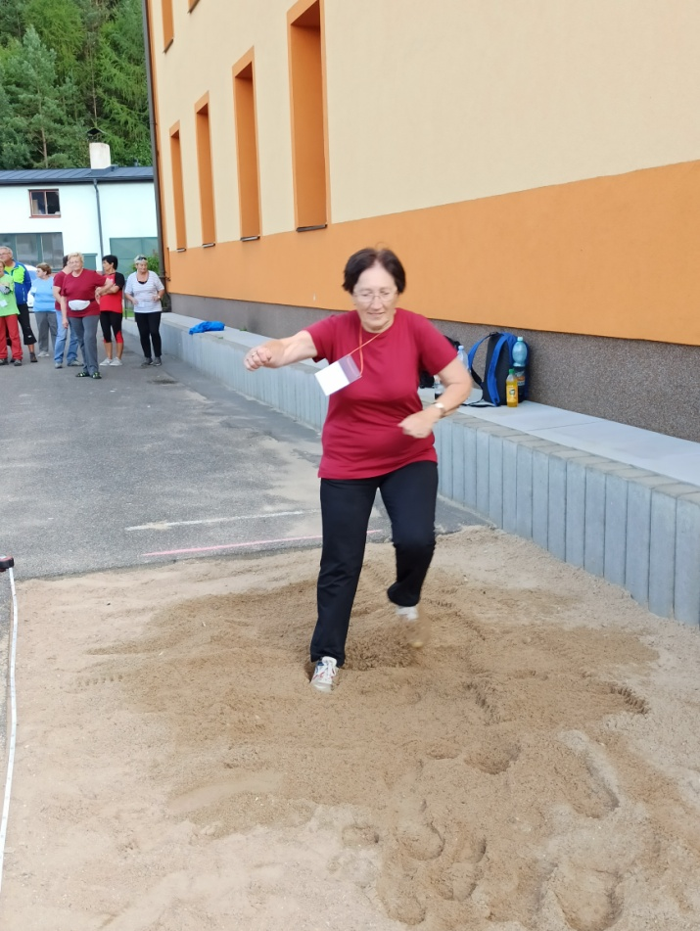

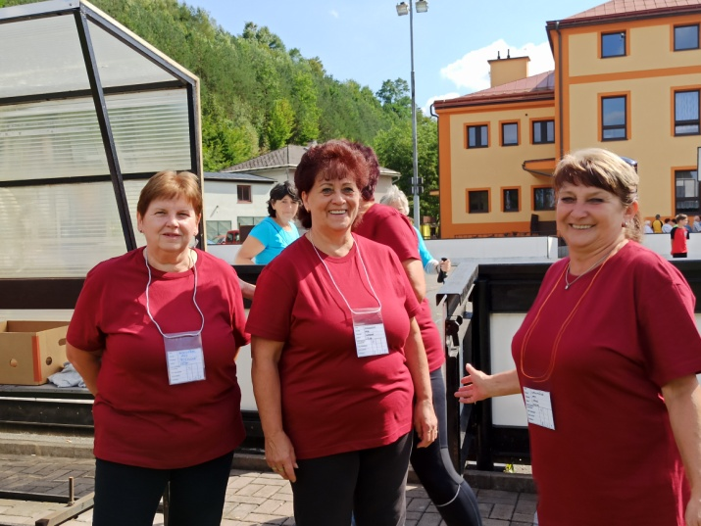

Po zahájení jsme prožili příjemné odpoledne se „zdařilými“ sportovními výkony.

Iva Rykrová

Televize JS natočila o této akci reportáž. Na adrese [www.televize-js.cz](http://www.televize-js.cz) ji najdete v rubrice Havlovice.

**Suchovršické slavnosti**

V letošním roce jsme museli Suchovršické slavnosti kvůli omezením státu o trošku posunout. Pro tentokrát se konaly až na konci srpna a to v sobotu 29. 8. 2020. Nechtěli jsme, aby se velké množství lidí setkalo na jednom místě, proto jsme to vymysleli jinak. Pro letošek to bylo formou vycházky přírodou s vyplňováním kvízu.

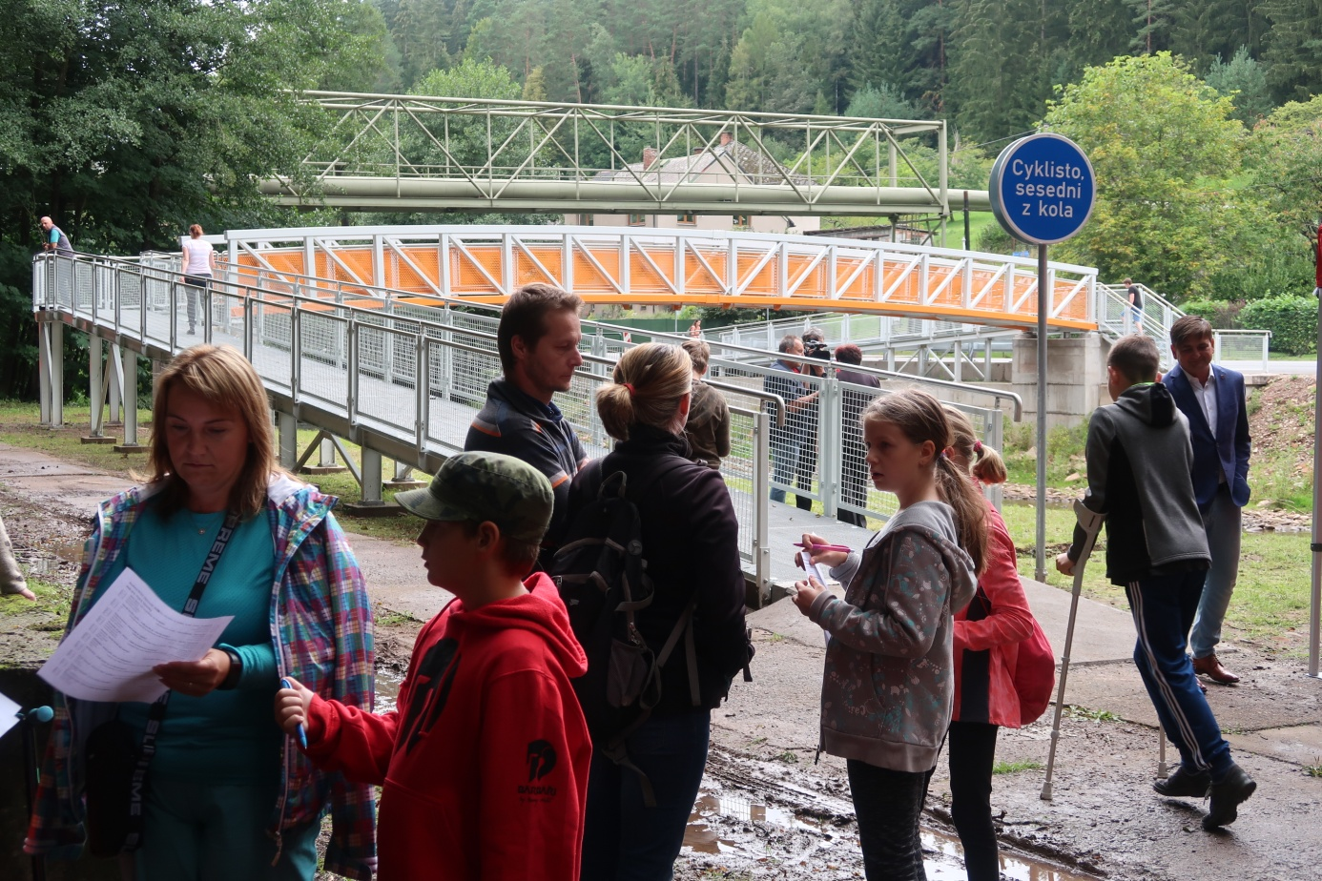

Začátek byl v Suchovršicích na Lhotkách u lávky přes řeku Úpu, pak se směřovalo do nového Lesního parku na Lhotkách, ze kterého byla většina otázek našeho kvízu.

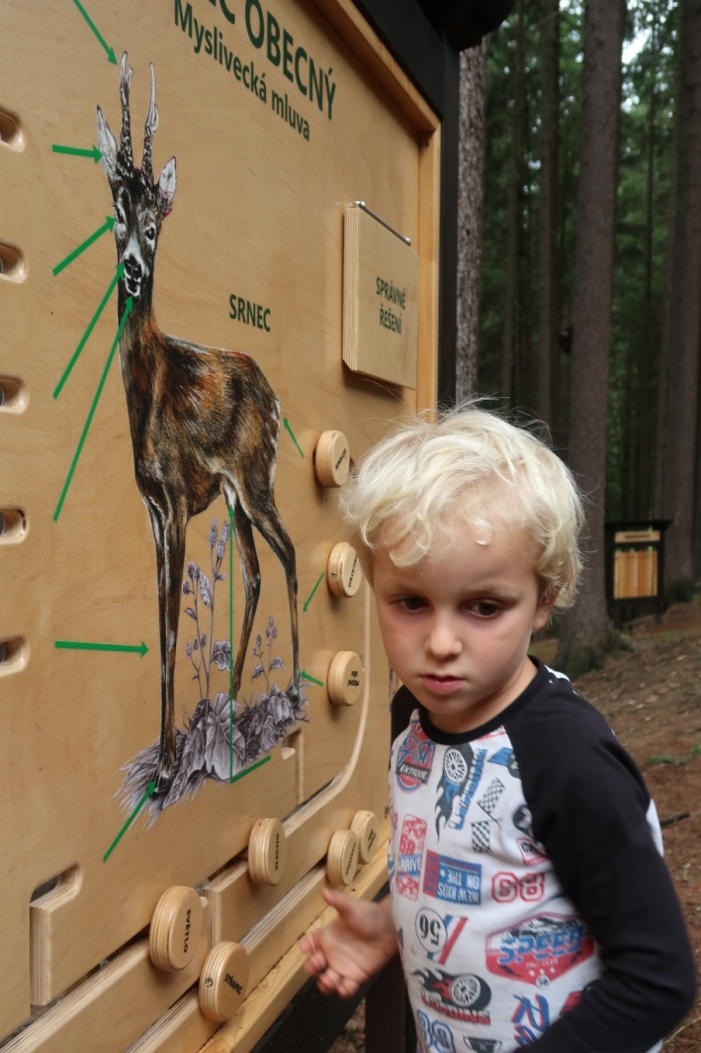

Kdo si pořádně prohlédl nové interaktivní tabule – měl vyhráno. Všechny odpovědi tam byly někde schované.

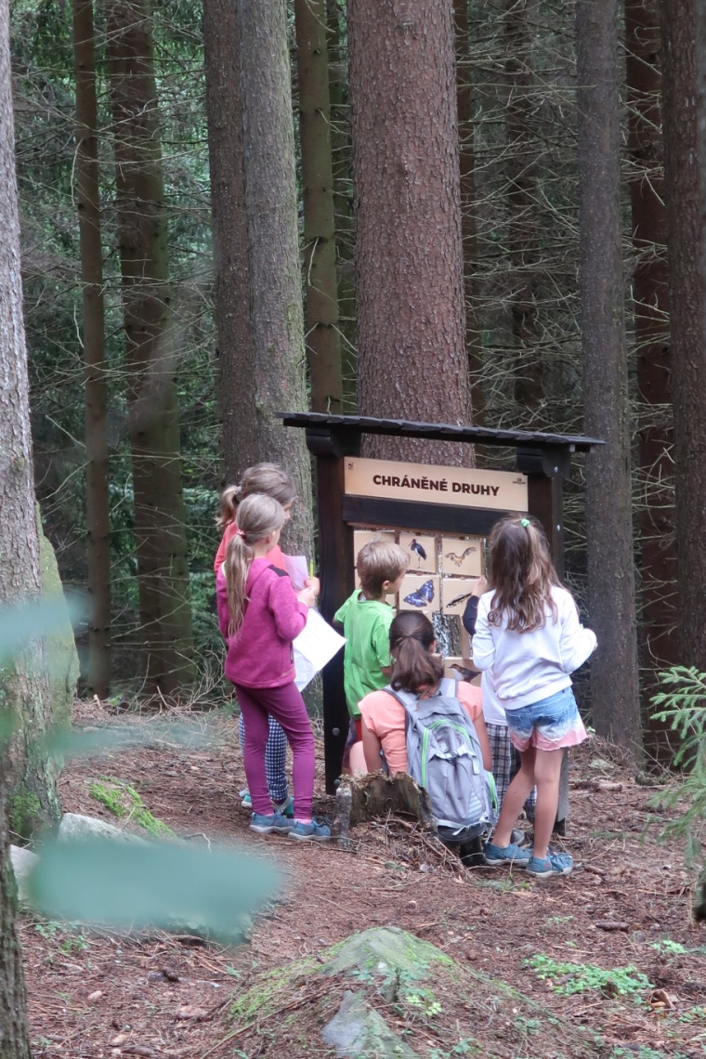

Závěr vycházky byl na hřišti u MŠ, tam děti mohly ještě tvořit a zde dostaly za dobře vyplněný kvíz odměnu.

Rádi bychom poděkovali našim největším sponzorům obci Suchovršice a SOJH.

Ačkoli předpověď byla všelijaká, počasí nám vyšlo a doufám, že si to všichni účastníci užili.

Jana Šedová

**KULTURNÍ PROGRAM**

**sobota 3. 10. 2020 – zájezd do Prahy**

(Náhradní program za zrušené dubnové představení.)

**Divadlo Na Fidlovačce**

**S U G A R**

Odjezd z parkoviště ze středu obce je v 7,30 hodin. Předpokládaný odjezd z Prahy zpět jepo skončení představení cca v 18,30 hodin bez plánované delší zastávky.

Nezapomeňte si vzít své vstupenky s sebou!

**Na sobotu 28. 11. 2020,**

pokud to situace dovolí, plánujeme připravit a pozvat vás všechny na tradiční sousedské setkání při

**ROZSVĚCENÍ VÁNOČNÍHO STROMU**

O konání vás budeme informovat na plakátech a prostřednictvím SMS.

**KLUB DŮCHODCŮ**

**Zveme Vás na společná posezení s přáteli, ve společenské místnosti OÚ.**

Scházíme se každý **čtvrtek od 14.00 hod.**

**CVIČENÍ - ŽENY**

V tělocvičně **pravidelně každé úterý**

**od 19 hodin**

Cvičitelka Iva Rykrová

**CVIČENÍ - DĚTI**

V tělocvičně **každé druhé úterý**

**od 17.30 hodin**

Cvičitelé: Tomáš Kocián

Lucie Vítová

**ZUMBA**

V tělocvičně **pravidelně každý čtvrtek**

**od 18.30 do 19.30 hodin**

pro všechny věkové kategorie,

Cvičitelka Nikola Tauchmanová

**VOLEJBAL**

V tělocvičně **pravidelně každý pátek**

**od 19 hodin**

pro všechny věkové kategorie

**Ve všech spolcích rádi přivítáme**

**nové členy**

**KNIHOVNA**

**otevírací doba**

**čtvrtek 14.00 – 14.30 hod.**

**pátek 15.00 – 16.30 hod.**

**SPOLEČENSKÁ**

**KRONIKA**

**Významné narozeniny ve 3. čtvrtletí oslavili:**

pan JAN SYNEK

pan MIROSLAV KOPTÍK

paní HELENA VIKOVÁ

paní LENKA SUCHÁNKOVÁ

pan VLADIMÍR VIK

pan JAROSLAV BURDYCH

paní ALENA BENKOVÁ

pan VÁCLAV KLEMT

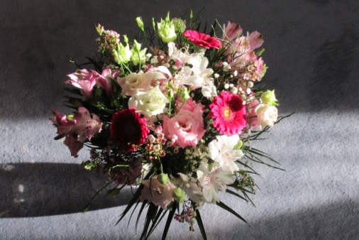

**Gratulujeme a přejeme hodně zdraví, spokojenosti a radosti ze života.**

**Navždy nás opustili**

paní BOŽENA NÝVLTOVÁ

pan JIŘÍ NOVÁK

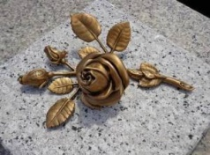

**Věnujme jim tichou vzpomínku.**

**Z KRKONOŠSKÉHO DENÍKU**

**Poslední hladomor v českých zemích**

*Po celkem úrodných letech přišla v letech 1770 a 1771 strašná neúroda. Císař Josef II. se snažil zákazem vývozu obilí stanovením „císařských cen“ zmírnit hladomor, který v těch letech vypukl, ale bez většího úspěchu.*

Žně na konci léta roku 1770 končily. Sedláci sklidili poslední klasy z polí, ale na jejich tvářích nebyla vidět žádná úleva. Úroda byla mizerná a cena obilí prudce rostla.

V sýpkách ubývalo obilí a začalo se spotřebovávat i to, které bylo určeno na výsev. Bylo zřejmé, že bude opravdu zle. Před 250 lety se schylovalo k poslednímu hladomoru v [českých](https://d.vvbox.cz/vv_show_url.php?idk=94416&idc=8013342&ids=1796&idp=92313&url=https%3A%2F%2Fwww.teslasporo.cz%2F%3Futm_source%3Ddenik%26utm_medium%3Dklicovaslova%26utm_campaign%3Drocni%26utm_term%3Dcesky) zemích, po němž během dvou let ubylo asi patnáct procent obyvatel.

**Déšť způsobil hladové prameny**

Tato katastrofa se neobjevila jako blesk z čistého nebe. Nadprůměrně deštivé počasí panovalo téměř celé desetiletí. Na podzim 1769 se ale na polích a na místech, která obvykle bývala suchá, začaly objevovat takzvané hladové prameny. A jak název napovídá, nevěstily nic dobrého.

Pak přišla mírná a nezvykle vlhká zima. Jenomže ke smůle sedláků začalo od poloviny března vydatně sněžit a sníh na polích vydržel až do 5. dubna. „Roku 1770… ležel sníh celých 14 dní, takže ozimní obilí, zvláště žito, vyležel a strávil,“ zaznamenal tehdy kronikář Václav Hodek z Vepřku nedaleko Mělníka.

Poněkud škodolibě se říká, že zemědělcům vadí každé počasí. V tomto případě bychom se jim ale nemohli divit. Jakmile slezl sníh, přišly záplavy a následně i sedm týdnů sucha. Úřady si začaly uvědomovat vážnost situace a na jaře zakázaly vývoz obilí.

Ale nepomohlo to. V létě zase pršelo a i to málo, co se podařilo zasít, sedlákům hnilo před očima. „Pak na to následovala drahota, že od 2 [zlatých](https://d.vvbox.cz/vv_show_url.php?idk=93650&idc=8013342&ids=6229&idp=91255&url=https%3A%2F%2Fwww.purple-trading.com%2Fcs%3Futm_source%3Ddenik.cz%26utm_medium%3Dcpc%26utm_campaign%3Dkw%26utm_term%3Dzlato) až na 10 zlatých a místem i na 12 zlatých žito vystoupilo,“ napsal kronikář Hodek.

Tolik stál tehdejší jeden strych. To je v přepočtu na dnešní míry asi 93 litrů. „Ječmen stál 8 zlatých proti dřívějším dvěma zlatkám, tři žejdlíky bílé mouky (čili asi tři půllitry) stály 11 krejcarů, což byla jednodenní mzda tesařského tovaryše. Jeden zlatý měl šedesát krejcarů. To vydělal zednický mistr za čtyři dny, tovaryš za šest dnů celodenní práce,“ vypočítává ve svých Toulkách českou minulostí Petr Hořejš.

**Náladové počasí**

Zlé bylo, že sedláci často nemohli na podzim zasít ozimy, protože rozmoklá a rozbahněná pole jim nedovolila ani orat. Chtělo by se říct, že příště bude líp, že rozmary počasí si už vybraly svou [daň](https://d.vvbox.cz/vv_show_url.php?idk=93966&idc=8013342&ids=5535&idp=91863&url=https%3A%2F%2Fwww.kodap.cz%2Fcs%2Fsluzby.html). Nebylo líp, naopak. Podobný ráz počasí panoval i v roce 1771, ale v ještě horší variantě.

Po zimě 1771 přerušilo jarní setí chladné počasí. „Mrazivé, sněživé a později chladné a deštivé počasí trvalo až do konce dubna. V důsledku toho bylo opět silně poškozeno obilní osení a značně převlhčena a rozbahněna většina orných půd,“ popsal před časem v časopise Vesmír již zesnulý geobotanik Zdeněk Vašků.

A podobně jako o rok dříve vzápětí udeřilo mimořádně horké a suché počasí, které trvalo až do 2. června, kdy zase začalo silně pršet. Pět týdnů se objevovaly přívalové lijáky a záplavy. Už tak oslabené plodiny nedostávaly šanci pořádně vyrůst. Navíc už docházela i píce pro dobytek.

Ceny obilí dále rostly. Jak zaznamenal badatel František Komárek ve svých Pamětech panství a farní osady Budenické, cena žita a pšenice se vyšplhala na 14 zlatých za strych. Situace přiměla císaře Josefa II. vyhlásit v březnu „královskou cenu“, takže měřice (61,49 litru) se směla prodávat za 2 zlaté a 30 krejcarů. Nařídil dovoz obilí z Uher a Egypta.

**Lidé jedli mršiny**

Nepomohlo to. V zemi vypukl hlad a lidé, když už snědli i dobytek, se začali živit otrubami, psy a zdechlinami. „Zástupy hladových žebráků táhly ves od vsi, často na cestě zmírajíce hlady,“ popsal František Komárek. Tehdejší majitel středočeského zlonického panství hrabě Jan Josef Kinský rozkázal rozdávat lidem obilí. Nařídil svým úředníkům, aby lidem našli alespoň nějaký výdělek. Muži si tak mohli přivydělat třeba opravami cest, ženy a děti zase sběrem kamení na polích.

Po svém pomoc organizovala přísná, a tudíž mezi poddanými neoblíbená hraběnka Marie Barbora Černínová v západočeském šťáhlavsko-nebílovském panství. Myslela totiž na špatné časy a její sýpky byly slušně zaplněny. Obilí však lidem nechtěla jen tak rozdávat, neboť tušila, že by nejeden sedlák svůj díl obilí prodal a získané peníze „prochlastal a svou rodinu doma hladem mříti nechal“.

„Do všech mlýnů na panství bylo ze špýcharů sváženo obilí a mlelo se ve dne v noci. Do Šťáhlav byli z celého panství sezváni zedníci, kteří dostali za úkol vystavět na palouku pod zámkem velké pece. Povoláni byli také bednáři, kterým bylo nařízeno vyrobit velké díže na mísení těsta. Následně nechala hraběnka do Šťáhlav přivézt dvanáct nejlepších selských hospodyň, které ve dne v noci v dížích těsto mísily. Z těsta válely větší a menší bochníky a ty vkládaly do vytopených pecí,“ přiblížil na webu obce Chválenice archivář Státního oblastního archivu v Plzni Jiří Sankot.

Hraběnka pak osobně dohlížela na to, aby tento chléb byl spravedlivě a zdarma rozdáván těm, kteří jej potřebují.

**Rozšířily se brambory**

Nicméně krutý hladomor dál svíral obyvatele českých zemí. Beznaděj na ně padla po žních v létě 1771. Pršet přestalo až poslední srpnový týden a na polích zůstalo jen shnilé obilí. Hlad se proměnil v hladomor.

„Ve Slaném ležel pluk Františka Oldřicha, knížete Kinského, bratra majitele Budenic, a z toho 500 vojáků morem zemřelo. Od října 1771 do dubna 1772 nebylo v Budenicích, Šlapanicích a Jarpicích domku, kde by neležel nemocný morem,“ napsal před více než sto lety již zmíněný badatel František Komárek.

Genealog Radek Zdvořilý si zase na svém webu všímá, že ve farnosti středočeských Hořovic zemřelo v lednu 1772 tolik lidí jako jindy za celý rok. Celkem si hladomor v Čechách a na Moravě vyžádal 480 tisíc obětí na životech, což bylo asi 15 procent obyvatel. Konec tohoto neštěstí přišel až s vydatnými žněmi v létě 1772. Hrůzné události měly ale za následek rychlé rozšíření brambor v českých zemích. Tento „chleba chudých“ tak pomohl odvrátit hladomor během značné neúrody v letech 1804 a 1805.

*Autor:*[*Vilém Janouš*](https://krkonossky.denik.cz/autor/vilem-janous-2287.html)

Tenhle článek mě v Krkonošském deníku velice zaujal a uvádím ho místo rubriky „Z kroniky“. Ostatně k jeho napsání autor použil hned několik kronik. A myslím, že bychom si ho měli přečíst a připomenout vždycky, když máme potřebu stýskat si, jak se máme špatně a jak hrozně špatné je všechno kolem nás.

Zdeňka Novotná

**POVÍDÁNÍ NA KONEC**

Před pár dny, 28. září, jsme oslavili státní svátek [Den české státnosti](https://cs.wikipedia.org/wiki/Den_%C4%8Desk%C3%A9_st%C3%A1tnosti). V tento den si připomínáme umučení knížete Svatého Václava. A tak mě napadlo, že své povídání tentokrát věnuji Václavovi. Ze své hlavy bych toho vymyslela málo, tak jsem si vzala na pomoc wikipedii. Tam toho zase bylo mnoho, a tak jsem vybrala to, co se mi zdálo jako nejzajímavější:

Svatý Václav je prvním svatořečeným českého původu, příslušníkem první dynastie panovníků – rodu [Přemyslovců](https://cs.wikipedia.org/wiki/P%C5%99emyslovci), symbolem české státnosti a patronem České země. Je jedním z nejoblíbenějších českých svatých, mučedník, postava, jejíž tradice sehrála velmi důležitou úlohu v emancipaci českého státu a přemyslovské dynastie v rámci křesťanské Evropy.

Svatý Václav (asi [907](https://cs.wikipedia.org/wiki/907) – [28. září](https://cs.wikipedia.org/wiki/28._z%C3%A1%C5%99%C3%AD) [935](https://cs.wikipedia.org/wiki/935)) byl synem knížete [Vratislava](https://cs.wikipedia.org/wiki/Vratislav_I.) (mladšího syna [Ludmily](https://cs.wikipedia.org/wiki/Svat%C3%A1_Ludmila) a prvního doloženého knížete [Bořivoje I.](https://cs.wikipedia.org/wiki/Bo%C5%99ivoj_I.)) a [Drahomíry](https://cs.wikipedia.org/wiki/Drahom%C3%ADra_ze_Stodor), dcery knížete [Havolanů](https://cs.wikipedia.org/wiki/Stodoran%C3%A9). Podle pověsti byl vychováván svou babičkou [Ludmilou](https://cs.wikipedia.org/wiki/Svat%C3%A1_Ludmila), kterou velmi ctil. Jako kníže po porážce od saského krále [Jindřicha Ptáčníka](https://cs.wikipedia.org/wiki/Jind%C5%99ich_I._Pt%C3%A1%C4%8Dn%C3%ADk) dokázal zachovat suverenitu českého státu. Byl zavražděn ve (Staré) [Boleslavi](https://cs.wikipedia.org/wiki/Star%C3%A1_Boleslav), v sídle svého bratra [Boleslava](https://cs.wikipedia.org/wiki/Boleslav_I.), který po něm převzal vládu. Po smrti začal být Václav uctíván jako [svatý](https://cs.wikipedia.org/wiki/Svat%C3%BD). První akt, který posmrtně zdůraznil Václavův význam, provedl zřejmě v pokání sám vrah Boleslav tím, že tři roky po bratrově smrti nechal jeho ostatky převézt na [Pražský hrad](https://cs.wikipedia.org/wiki/Rotunda_svat%C3%A9ho_V%C3%ADta). Tělo bylo uloženo do jižní apsidy Václavem založené [rotundy sv. Víta](https://cs.wikipedia.org/wiki/Rotunda_svat%C3%A9ho_V%C3%ADta) na [Pražském hradě](https://cs.wikipedia.org/wiki/Pra%C5%BEsk%C3%BD_hrad). Přenesení se v té době rovnalo dnešní papežské [kanonizaci](https://cs.wikipedia.org/wiki/Kanonizace).

Vraždu podrobně popisuje [staroslověnská legenda](https://cs.wikipedia.org/wiki/%C5%BDivot_svat%C3%A9ho_V%C3%A1clava): *V noci po hostině se spiklenci uradili s Boleslavem ve dvorci jednoho z nich, Hněvsy. Po ranním střetu obou bratrů, který se odehrál v bráně, přispěchal nejdřív Tuža a ťal Václava do paže. Václav se utíkal schovat do kostela. U dveří chrámu, které byly zavřené, jej Tira a Česta ubili a Hněvsa probodl mečem. Kněz Krastěj tělo přikryl, pak jej Drahomíra odnesla do knězova domu, ošetřila a odnesla do chrámu.*

Úcta ke sv. Václavu byla velmi rozšířená už v 10. století, což dosvědčuje řada dalších legend, které o Svatém Václavovi tehdy vznikaly. Díky staroslověnským legendám se pak jeho kult rozšířil i na Rus.

Václavův hrob se stal součástí románské baziliky a posléze dnešní [katedrály sv. Víta](https://cs.wikipedia.org/wiki/Katedr%C3%A1la_svat%C3%A9ho_V%C3%ADta,_V%C3%A1clava_a_Vojt%C4%9Bcha). [Karel IV.](https://cs.wikipedia.org/wiki/Karel_IV.) nechal nad jeho hrobem zřídit [svatováclavskou kapli](https://cs.wikipedia.org/wiki/Kaple_svat%C3%A9ho_V%C3%A1clava_v_katedr%C3%A1le_svat%C3%A9ho_V%C3%ADta), která byla vyzdobena inkrustacemi z českých polodrahokamů, ten se bohužel nedochoval. V době Karla IV. byly ostatky rozděleny do dvou částí. Mimo hrob byla vyňata světcova lebka. Podle nařízení Karla IV. měla na ní spočívat v době mimo korunovační ceremonii tzv. [svatováclavská koruna](https://cs.wikipedia.org/wiki/Svatov%C3%A1clavsk%C3%A1_koruna) českých králů, kterou Karel symbolicky věnoval českému světci a svému křestnímu patronovi. Pozdější král Karel IV. byl jako dítě pokřtěn jménem Václav, a tím se jeho rodiče přihlásili k patronovi i k [přemyslovským](https://cs.wikipedia.org/wiki/P%C5%99emyslovci) předkům, kteří již na sklonku [10. století](https://cs.wikipedia.org/wiki/10._stolet%C3%AD) chápali Václava jako patrona rodu a české země a od sklonku 11. století jej pak považovali za věčného knížete české země. Lebka bývá při slavnostních příležitostech vystavována. Spočívá na zdobeném polštáři a nese korunu s čelenkou, věnovanou v rámci svatováclavských oslav roku 1929 ze sbírky krajanů ze Spojených států amerických.

Svatý Václav se již v [raném středověku](https://cs.wikipedia.org/wiki/Ran%C3%BD_st%C5%99edov%C4%9Bk) stal symbolem panovnického rodu [Přemyslovců](https://cs.wikipedia.org/wiki/P%C5%99emyslovci) a českého státu a je jediným českým [světcem](https://cs.wikipedia.org/wiki/Svat%C3%BD), jehož svátek je součástí celosvětového [kalendáře](https://cs.wikipedia.org/wiki/Kalend%C3%A1%C5%99) [římskokatolické církve](https://cs.wikipedia.org/wiki/%C5%98%C3%ADmskokatolick%C3%A1_c%C3%ADrkev). Při výročí úmrtí svatého Václava [28. září](https://cs.wikipedia.org/wiki/28._z%C3%A1%C5%99%C3%AD) se konají oslavy a pouť do [Staré Boleslavi](https://cs.wikipedia.org/wiki/Star%C3%A1_Boleslav), jichž se v roce 2009 aktivně zúčastnil i papež [Benedikt XVI.](https://cs.wikipedia.org/wiki/Benedikt_XVI.)

Vyzdvihovanými přednostmi Svatého Václava jsou: zbožný a mravný život, horlivost pro čest a slávu [Boží](https://cs.wikipedia.org/wiki/B%C5%AFh), péče o rozšíření [křesťanské víry](https://cs.wikipedia.org/wiki/K%C5%99es%C5%A5anstv%C3%AD) v celém národě, stavba četných křesťanských kostelů, všestranné konání skutků milosrdenství a lásky. Václav pečoval o chudé, nemocné a sirotky, poskytoval přístřeší a pohostinství pocestným a cizincům a netrpěl, aby se komukoliv stala křivda.

[Svatováclavské milénium](https://cs.wikipedia.org/w/index.php?title=Svatov%C3%A1clavsk%C3%A9_mil%C3%A9nium&action=edit&redlink=1) bylo slaveno za První republiky při slavnostním otevření dostavěné katedrály [sv. Víta](https://cs.wikipedia.org/wiki/Svat%C3%BD_V%C3%ADt), Václava a [Vojtěcha](https://cs.wikipedia.org/wiki/Svat%C3%BD_Vojt%C4%9Bch) v roce [1929](https://cs.wikipedia.org/wiki/1929) za účasti prezidenta Masaryka a pražského arcibiskupa [Františka Kordače](https://cs.wikipedia.org/wiki/Franti%C5%A1ek_Korda%C4%8D).

V roce 1994 putoval Českou republikou ostatek sv. Václava a slavnostní doprovod v mnoha katolických farnostech zajišťovaly křesťanské nebo katolické oddíly junáků skautů. Většina z nich se přihlásila k odkazu sv. Václava, který byl od toho roku přijat za ochránce českých junáků. Svatý Václav je pro junáky vzorem v pomoci druhým, v statečném a laskavém jednání. Hlavním odkazem pro české junáky je Václavovo odpuštění bratru Boleslavovi.

Jako předmět úcty je součástí svatovítského pokladu Svatováclavská zbroj, kterou tvoří [přílba](https://cs.wikipedia.org/wiki/Vojensk%C3%A1_p%C5%99ilba), pláštík, kroužková [drátěná košile](https://cs.wikipedia.org/wiki/Krou%C5%BEkov%C3%A9_brn%C4%9Bn%C3%AD) a nepřímo i [meč sv. Václava](https://cs.wikipedia.org/wiki/Svatov%C3%A1clavsk%C3%BD_me%C4%8D). Vedle [Chrámu svatého Víta, Václava a Vojtěcha](https://cs.wikipedia.org/wiki/Katedr%C3%A1la_svat%C3%A9ho_V%C3%ADta,_V%C3%A1clava_a_Vojt%C4%9Bcha) na Pražském hradě a v něm [Svatováclavské kaple](https://cs.wikipedia.org/wiki/Kaple_svat%C3%A9ho_V%C3%A1clava_v_katedr%C3%A1le_svat%C3%A9ho_V%C3%ADta) je Svatému Václavu zasvěcena i řada dalších chrámů a katedrál, jako např.: [bazilika Svatého Václava](https://cs.wikipedia.org/wiki/Kostel_svat%C3%A9ho_V%C3%A1clava_(Star%C3%A1_Boleslav)) ve [Staré Boleslavi](https://cs.wikipedia.org/wiki/Star%C3%A1_Boleslav), metropolitní [katedrála Svatého Václava](https://cs.wikipedia.org/wiki/Katedr%C3%A1la_svat%C3%A9ho_V%C3%A1clava) na Václavském náměstí v [Olomouci](https://cs.wikipedia.org/wiki/Olomouc), metropolitní [katedrála Sv. Stanislava a Václava](https://cs.wikipedia.org/wiki/Katedr%C3%A1la_na_Wawelu) na Wawelu v Polsku, [trojlodní gotický kostel Svatého Václava](https://cs.wikipedia.org/wiki/Kostel_svat%C3%A9ho_V%C3%A1clava_(Ostrava)) v [Ostravě](https://cs.wikipedia.org/wiki/Ostrava), Kostelní ulici, chrám sv. Stanislava, sv. Dorothey a sv. Václava ve slezské Vratislavi.

V [19. století](https://cs.wikipedia.org/wiki/19._stolet%C3%AD) byl kult sv. Václava nosným tématem českého [národního obrození](https://cs.wikipedia.org/wiki/%C4%8Cesk%C3%A9_n%C3%A1rodn%C3%AD_obrozen%C3%AD), vznikaly sochy, obrazy i literární díla. Nejvýznamnější ze soch, jimiž vyvrcholilo toto období, je [Myslbekova](https://cs.wikipedia.org/wiki/Josef_V%C3%A1clav_Myslbek) jezdecká [socha sv. Václava](https://cs.wikipedia.org/wiki/Pomn%C3%ADk_svat%C3%A9ho_V%C3%A1clava) na [Václavském náměstí](https://cs.wikipedia.org/wiki/V%C3%A1clavsk%C3%A9_n%C3%A1m%C4%9Bst%C3%AD) v [Praze](https://cs.wikipedia.org/wiki/Praha). Tato socha byla častým námětem vyobrazení na bankovkách i mincích. V současné době ji bereme do rukou pokaždé, když platíme dvacetikorunou.

„*Svatý Václave, vévodo české země, kníže náš, nedej zahynouti nám ni budoucím*.“

Přeju vám všem, abyste vždycky dokázali nalézat a naplno vnímat všechny krásy, které nám nabízí probíhající podzim.

Zdeňka Novotná

Moudrá slova na závěr:

Když vidíš v někom něco krásného, řekni mu to. Tobě to zabere vteřinu a jemu to možná utkví v hlavě celý život.

Udržuj si odstup od lidí, kteří nepřiznají, že něco udělali špatně a vždy se snaží, aby ses cítil tak, že je to tvoje chyba.

A několik lidových pranostik na říjen

V říjnu hodně žaludů a bukvic oznamuje zimy víc.

Svatý František zahání lidi do chýšek.

Svatá Uršula perličky rozsula; ráno vstala, posbírala, ani jediné nenechala.

Příští zpravodaj vyjde v prosinci 2020.



č. 3/2020

30. 9. 2020

© Obec Suchovršice, Suchovršice 122, 542 32 – [www.suchovrsice.cz](http://www.suchovrsice.cz)